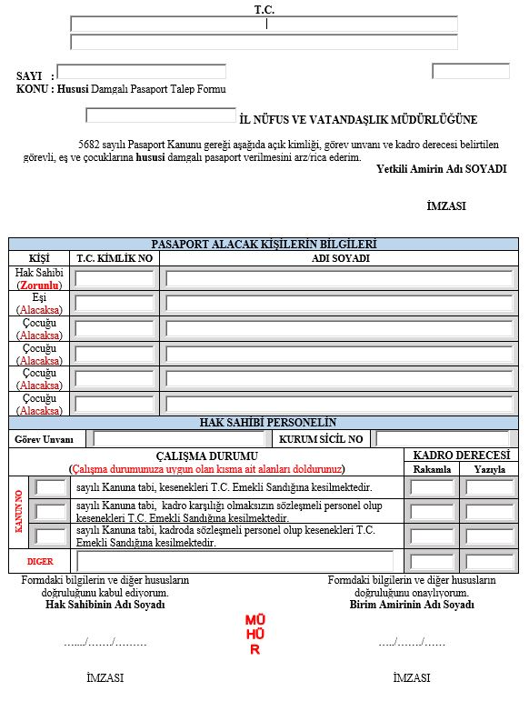
AKADEMİK PERSONEL 2547 İDARİ PERSONEL 657
18744377.912.02
HİZMET PASAPORTU İÇİN SAYI KISMINA 18744377.912.03 YAZIP GÖREVLENDİRME TARİHİ VE ÜLKE KISMI YAZILACAK

FORMU BİLGİSAYAR ORTAMINDA DOLDURUNUZ
FAKÜLTE = DEKAN
ENSTİTÜ = ENSTİTÜ MÜDÜRÜ
ADI SOYADI
TARİH-İMZA

010101
BOŞ BIRAKILACAK
AD SOYAD
TARİH-İMZA
BOŞ BIRAKILACAK
BIR
1
PROF. DR.
BOŞ BIRAKILACAK
ANKARA
GAZİ ÜNİVERSİTESİ REKTÖRLÜĞÜ

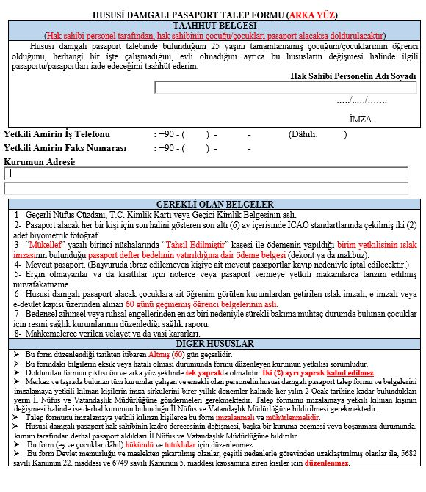
AD SOYAD
TARİH-İMZA

